La Bible hébraïque, l'évangile de Thomas monachos et yaḥid

I) Le terme monachos traduit parfois le terme hébreu yaḥid (prononcer yarid)
Absent des LXX, le terme monachos apparaît dans les versions grecques de la Bible du ii^{e} s. pour rendre l’hébreu yaḥid : un, unique, seul (mais yaḥid est aussi traduit par d'autres termes).
En particulier chez Symmaque : en Gn 2, 18 pour l’état d’Adam avant la création d’Ève (on peut dire qu'il est" seul" mais surtout qu'il est "un" puisque Ève est tirée de son côté); sous forme verbale, en Ps 85, 11 : « unifie mon cœur » ; et en Ps 67, 7 : « Dieu fait habiter les yaḥidim dans une maison ».
Comme dans l’Évangile selon Thomas (logia 49 et 75), dont l’original est probablement contemporain, il recouvre donc le célibat et la simplicité de cœur que les LXX, Ps 67, 7, rendent conjointement par monotropos, ceux qui n'ont qu'une seule préoccupation.

Voir par exemple des extraits du livre Judéo-christianisme: Recherches Historiques Et Théologiques… http://books.google.fr/books?id=9UyF2m4l68MC&pg=PA209&lpg=PA209&dq=monotropos+un+seule&source=bl&ots=mQf903qLIr&sig=aDhxWUI9pO6FyfY389w4Xx2zVFQ&hl=fr&sa=X&ei=gVsnUaTLGa2U0QXJx4GwAw&ved=0CC0Q6AEwAA#v=onepage&q=monotropos%20un%20seule&f=false

Selon Guillaumont, (Aux origines du monachisme chrétien, SO 30, Bégrolles-en-Mauge 1979) ce lien direct célibat-monotropie distingue le monachisme du célibat ascétique des Esséniens et des Thérapeutes, où seule l’impureté rituelle des rapports sexuels (Lv 15, 18) motive le célibat (ibid., p. 34-35, 51). Il met en avant 1 Co 7, 33-34, le commentaire eusébien de Ps 67, 7, ou le De la virginité de Grégoire de Nysse. De fait, le texte d’Eusèbe l’illustre avec la référence à Mt 10, 9-10, l’ascétisme prémonastique hérite de l’éthique missionnaire du premier christianisme l’exigence de renoncer aux liens et biens mondains. C’est le sens de l’anachorèse dans la Vie d’Antoine d’Athanase, et le « Père des moines » leur enseigne à « haïr ce qui est de l’ordre des biens terrestres et à y renoncer de tout son cœur, comme à toutes les activités qui en dépendent » (Antoine, Lettres, SO 19, II, 3, p. 60-61).

II) Les échos du séminaire "Histoire de l'ancienne Église et patristique" animé à l'école des hautes études par H C Puesch sur le mot monachos dans les 3 logia (paroles) de l'évangile de Thomas dans les années 1961 (Marguerite Harl étant un des participants).

Fin p. 91 du fichier pdf :

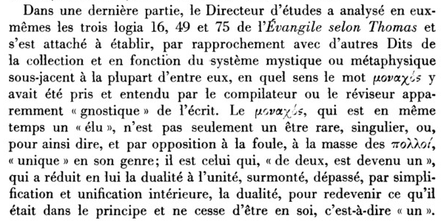 etc

Et voici un scan d'une note du traducteur de l'évangile de Thomas auquel fait allusion Puesch (mais Puesch conteste la traduction par "seul, solitaire, isolé") :
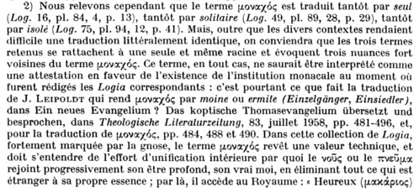
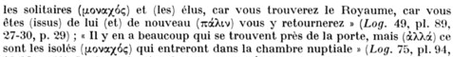
Remarque : Comme on le voit il est question aussi dans le logion 75 de la chambre nuptiale : "ce sont les monachoi qui entreront dans la chambre nuptiale ". Cette symbolique de la chambre nuptiale se trouve aussi dans l'évangile de Philippe et personne ne la comprend en dehors du Père Jean-Marie Martin (qui est cité comme un des auditeurs de Puesch) ; J-M Martin a parlé très rapidement de ces anges mâles dans la série de conférences qu'il a faites au Forum 104 en 2008-2009 sur "Ciel et terre", et qui a donné lieu à une transcription que j'ai faite avec une amie, que je donne gratuitement sous forme de fichier pdf à ceux qui veulent.

II) Résumé de quelques éléments de l'article de Marguerite HarI : monachos au IIe siècle

Le mot monachos ne se trouve pas dans la traduction grecque officielle de la Septante (LXX).

Il a été employé au IIe siècle pour traduire certaines fois le mot yaḥid de l'Ancien Testament. Ce mot a été traduit autrement dans la Septante grecque, parfois même complètement différemment (en lisant yadid, qui se traduit par agapètôs, bien-aimé ; dans l'extrait du dictionnaire que j'ai mis après, ils disent que c'est une erreur; en tout cas on peut noter que yaḥid est souvent traduit par monogénês, or monogénês et agapètôs sont deux titres du Christ).

Dans son article Marguerite Harl donne plusieurs pistes :

– dans l'emploi d'Aquila pour des psaumes : monachos serait du côté de monos-unique et non monos-solitaire (4è page)

– elle signale, à propos du mot monachos employé pour traduire le Psaume 24 (25) qu'André Neher suggère que le mot yaḥid signifierait : "qui appartient à yaḥad, une communauté, et que donc le psalmiste n'est pas un être isolé. (en haut de la 5è page)
Aquila utilise le verbe grec qui correspond à monachos dans la traduction d'un passage du psaume 85 (86) qui en hébreu signifie "fais mon cœur un", "unifie mon cœur" (6è page)
Dans la note 2 de la p.468 elle souligne que le mot monogénês (employé lui aussi pour traduire yaḥid) ne signifie pas "seul engendré" (fils unique comme on dit) qui correspond à un autre mot grec, mais "d'une seule espèce, unique", ce terme étant employé par exemple pour caractériser chez Origène la vérité qui est à la fois unique et simple car elle s'oppose au mensonge multiple.
Remarque : Monogénês est d'ailleurs le terme utilisé par la Septante pour traduire le yaḥid de Gn 22, 2 concernant Isaac le fils d'Abraham : c'est le fils qui a en lui toute la descendance et comme ceci correspond à la promesse d'une descendance nombreuse comme le sable de la mer, monogénês a le sens d'un et unifiant

III) Extraits du Theological dictionary of the Old Testament. Vol. 6
Par Gerhard Johannes Botterweck,Helmer Ringgren
Extrait du terme yahad
http://books.google.fr/books?id=MCOd-uAEQy0C&pg=PA43&lpg=PA43&dq=monachos+yahid&source=bl&ots=OwUmc0ihOg&sig=EZZtvRlDo-UJTX9-8aLb2YqI0CI&hl=fr&sa=X&ei=9QIlUYLxFaWx0AXptIHwCQ&ved=0CDMQ6AEwAA#v=onepage&q=monachos%20yahid&f=false
